Formulario solicitud de estancia predoctoral

CONTRATO PREDOCTORAL
AñO DE INICIO:
DIRECTOR DE TESIS:

DATOS DEL CONTRATADO
APELLIDOS:
NOMBRE:
DNI:
TELEFONO MOVIL:  FIRMA | CORREO ELECTRONICO:  FECHA:

De conformidad con la normativa de protección de datos, La Fundación Instituto de Investigación Marqués de Valdecilla (IDIVAL) le informa que sus datos personales pasaran a formar parte de un fichero titularidad de dicha entidad, con domicilio en Edificio IDIVAL, 3ª Planta, Avda. Cardenal Herrera Oria s/n, 39011 Santander, con la finalidad de gestionar la relación comercial así como para canalizar las comunicaciones oportunas dentro de la relación existente entre Ud. y la Fundación, disponiendo para ello de su consentimiento. La Fundación Instituto de Investigación Marqués de Valdecilla , como responsable del fichero, le garantiza la posibilidad de ejercitar sus derechos de acceso, rectificación, cancelación y oposición al tratamiento de sus datos, dirigiendo una comunicación por escrito a la dirección indicada anteriormente.

Memoria de la actividad a desarrollar

DESCRIPCION DE LA ACTIVIDAD A DESARROLLAR (incluir una breve descripción que incluya fechas de inicio y fin, descripción del centro en el que se va a desarrollar la actividad y de equipo y de los objetivos que se buscan con la estancia)
PARA FINALIZAR EL DOCUMENTO GENERE UN ARCHIVO PDF NO MODIFICABLE

¡Recuerde! de no hacerlo así, se corre el riesgo de que no quede adjuntado correctamente.

PASO 1.ARCHIVAR LA MEMORIA EN FORMATO PDF.
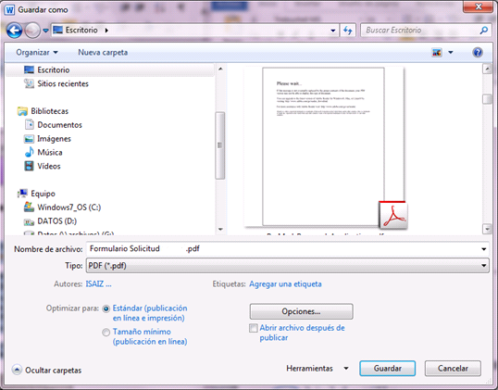

PASO 2. ADJUNTE EL ARCHIVO EN LA PLATAFORMA IDIVAL.

